Bitlayer头矿节S3项目盘点之Lorenzo Protocol

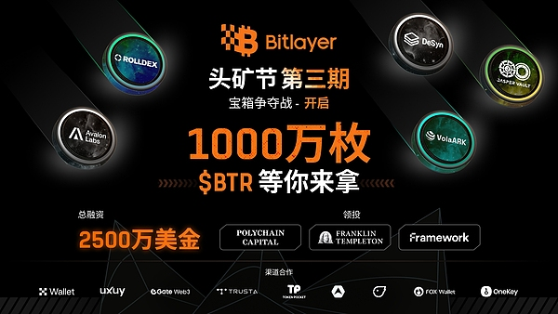

Bitlayer是首个基于Bitcoin finality的比特币二层项目。Bitlayer正在构建由OpVM、Finality Bridge和RtEVM等创新技术支持的比特币原生二层生态，为开发者与用户提供比特币安全等效、免信任跨链桥以及实时的EVM编程体验。

近日，Bitlayer正式上线头矿节3期活动，这期活动由官方与RollDex、Jasper Vault、DeSyn Protocol、Avalon Labs和Lorenzo Protocol共五个生态项目联合发起，主题为“宝箱争夺战”，为用户提供了总量1000万枚$BTR代币、生态项目空投以及Bitlayer生态联合勋章奖励等多重奖励。

目前，该活动已经正式开放，用户现可登陆Bitlayer官网或其他官方合作入口，包括UXUY Wallet、OKX Web3、Freee.xyz、Trusta Labs、OneKey、Ave.ai、Gate Web3、TokenPocket和FoxWallet等平台参与活动。其中，活动官方参与入口为：https://www.bitlayer.org/mining-gala

本文将为读者盘点参与Bitlayer头矿节第三期参与项目Lorenzo的重要信息，为用户提供指南。

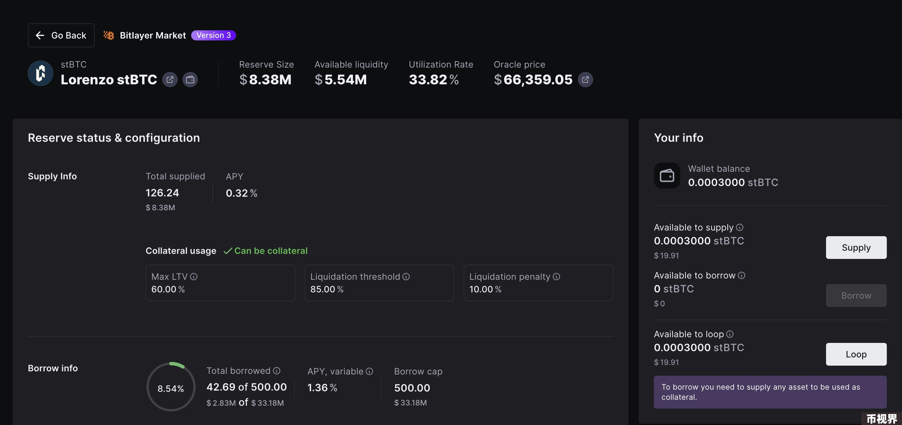

## 项目简介

Lorenzo协议正在构建首个比特币流动性金融层，旨在提供创新比特币金融产品及成为收益型代币发行、交易和结算的首选平台。在其平台上，Lorenzo将无论持有量大小的比特币质押者与顶级项目连接起来，这些项目需要流动性和安全性，从而释放质押资产的流动性，并为质押者捕获收益。Lorenzo提供简化的比特币管理以及安全保护措施，如质押保险、节点运营商信用评分、防止罚没机制和验证者许可。

Lorenzo引入本息分离机制，用户完成BTC存款后获得两种形式的流动质押代币一流动本金代币(LPTs)和收益累积代币(YATs)，Lorenzo不仅增强流动性，还为建立在这些代币标准之上的 DeFi生态系统奠定了基础。这使得利用 stBTC(Lorenzo的原生LPT)和YATs创建更复杂的DeFi产品成为可能，进一步探索比特币金融的潜力。

据官方信息，Lorenzo Protocol已获得Binance Labs支持。

## 团队信息

Matt Ye, 联合创始人兼CEO, 前Two Sigma交易工程师

Fan Sang, 联合创始人兼CTO, 佐治亚理工学院计算机科学博士

Tad Tobar, COO, 前Zeta Chain运营总监

## 生态数据

Lorenzo官网：https://www.lorenzo-protocol.xyz/

Lorenzo X：https://x.com/LorenzoProtocol

X Followers：76K

stBTC - Babylon LST：1,909.38612657 BTC

## 奖励介绍

Bitlayer为本期头矿节共提供总量1000万枚$BTR代币空投；Lorenzo可分配宝箱20万个，玩家每完成1次Lorenzo任务可获得2次免费开箱机会，每天可完成5次任务；

Lorenzo也为参与本次活动的用户提供1,000,000 Lorenzo积分奖励。

## 头矿节教程

用户可按照以下教程完成Lorenzo设置的任务：

1.关注Lorenzo X账号: https://x.com/LorenzoProtocol



2.将stBTC桥接至Bitlayer。

请打开以下官方链接：https://app.lorenzo-protocol.xyz/bridgestBTC/progressResult?type=bridge

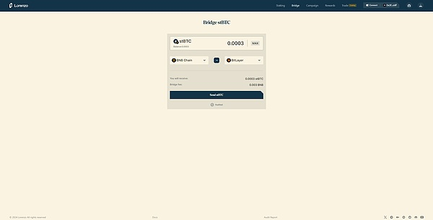

将stBTC发送至Bitlayer：

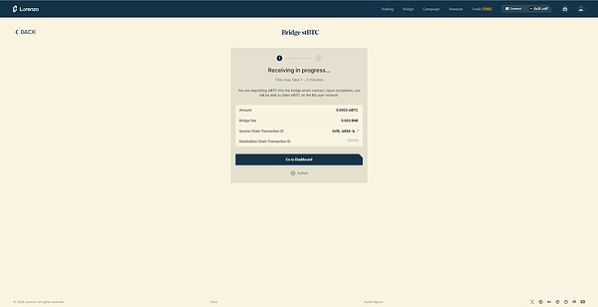

3.将至少0.0001 stBTC存入Avalon。

请按照提示打开以下链接：https://app.avalonfinance.xyz/reserve-overview/?underlyingAsset=0xf6718b2701d4a6498ef77d7c152b2137ab28b8a3&marketName=proto_bitlayer_v3

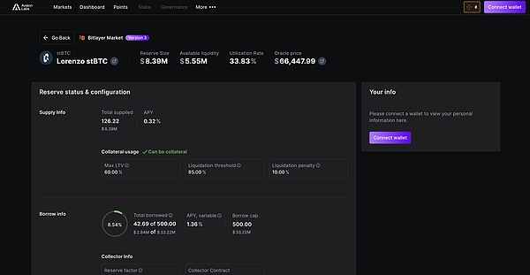

链接钱包



按照提示点击 "Supply"

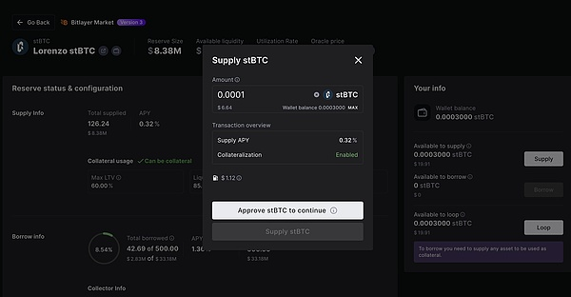

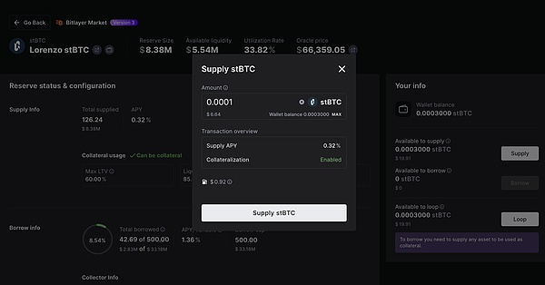

请确保您有足够的BTC作为Bitlayer链上交互Gas。

你可以在以下官方渠道桥接资产至Bitlayer作为Gas：https://www.bitlayer.org/bridge

